**Цель работы:** изучение взаимодействия PHP с протоколом HTTP. Приобретение практических навыков в разработке одностраничного интерфейса, работе с заголовками, формами, куками и сессиями.

**Индивидуальные задания:**

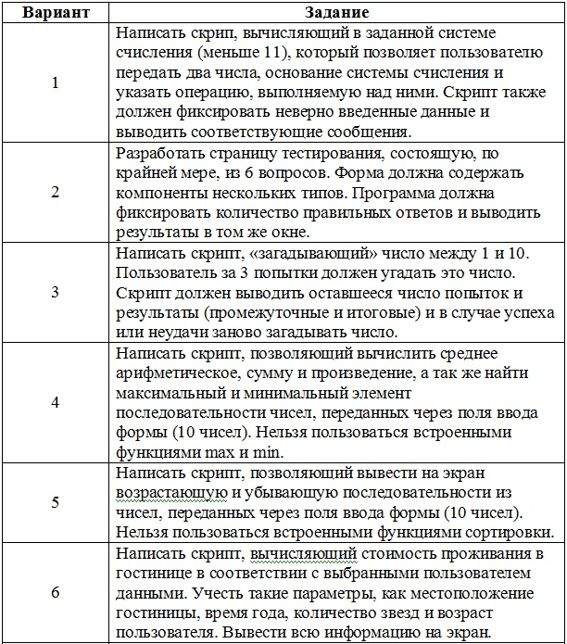

**Выполнение работы:**

1. **Описание предметной области. Постановка задачи.**

**MOBILA** - интернет-магазин, созданный с целью предоставления нового качественного сервиса по продаже аксессуаров для мобильных телефонов.

*Задача:* реализовать сайт интернет-магазина Mobila.

1. **Структура страниц веб-сайта и список реализующих их файлов.**

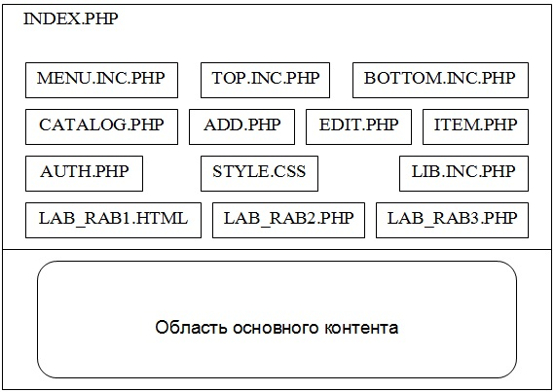

**Описание файлов:**

* index.php – главная страница сайта;
* lab_rab1.html – файл, реализующий индивидуальное задание лабораторной работы №1;
* lab_rab2.php – файл, реализующий индивидуальное задание лабораторной работы №2;
* style.css – файл стилей;
* lib.inc.php – файл, содержащий пользовательские функции;
* menu.inc.php – файл, содержащий код бокового меню сайта;
* top.inc.php – фал, содержащий код шапки сайта;
* bottom.inc.php – файл, содержащий код подвала сайта;
* auth.php **-** файл авторизации, блокирующий доступ к страницам неавторизованным пользователям;
* catalog.php - файл каталога , отображающий все записи каталога и позволяющий удалять выбранные записи;
* add.php - файл, реализующий добавление записи;
* edit.php - файл, реализующий редактирование записи ;
* item.php - файл, реализующий просмотр записи;
* lab_rab3.php - файл выполнения индивидуального задания.

1. **Код и изображение разработанных веб-страниц.**

***Auth.php***

<?php

if (isset($_POST['login']) && isset($_POST['password']))

{

if (!empty($_POST['login']) && !empty($_POST['password']))

{

$login = clearData($_POST['login']);

$password = clearData($_POST['password']);

$_SESSION['ip'] = $_SERVER['REMOTE_ADDR'];

$_SESSION['user_login'] = $login;

header("Location: http://".$_SERVER['HTTP_HOST'].$_SERVER['REQUEST_URI']);

exit;

}

else echo "<font color=red>Заполните все поля!</font>";

}

if (isset($_GET['logout']))

{

session_destroy();

header("Location: index.php");

exit;

}

if (!isset($_SESSION['user_login']) and $_SESSION['ip'] != $_SERVER['REMOTE_ADDR'])

{

?>

<table class="content">

<tr>

<td>

<h4>Вход в систему</h4>

<form method="POST">

<p>Логин:&nbsp;&nbsp;&nbsp;&nbsp;&nbsp;&nbsp;&nbsp;&nbsp;&nbsp;

<input type="text" name="login"><br>

<p>Пароль:&nbsp;&nbsp;&nbsp;&nbsp;&nbsp;&nbsp;

<input type="password" name="password"><br>

<p><input type="submit"><br>

</form>

</td>

</tr>

</table>

<?php

}

?>

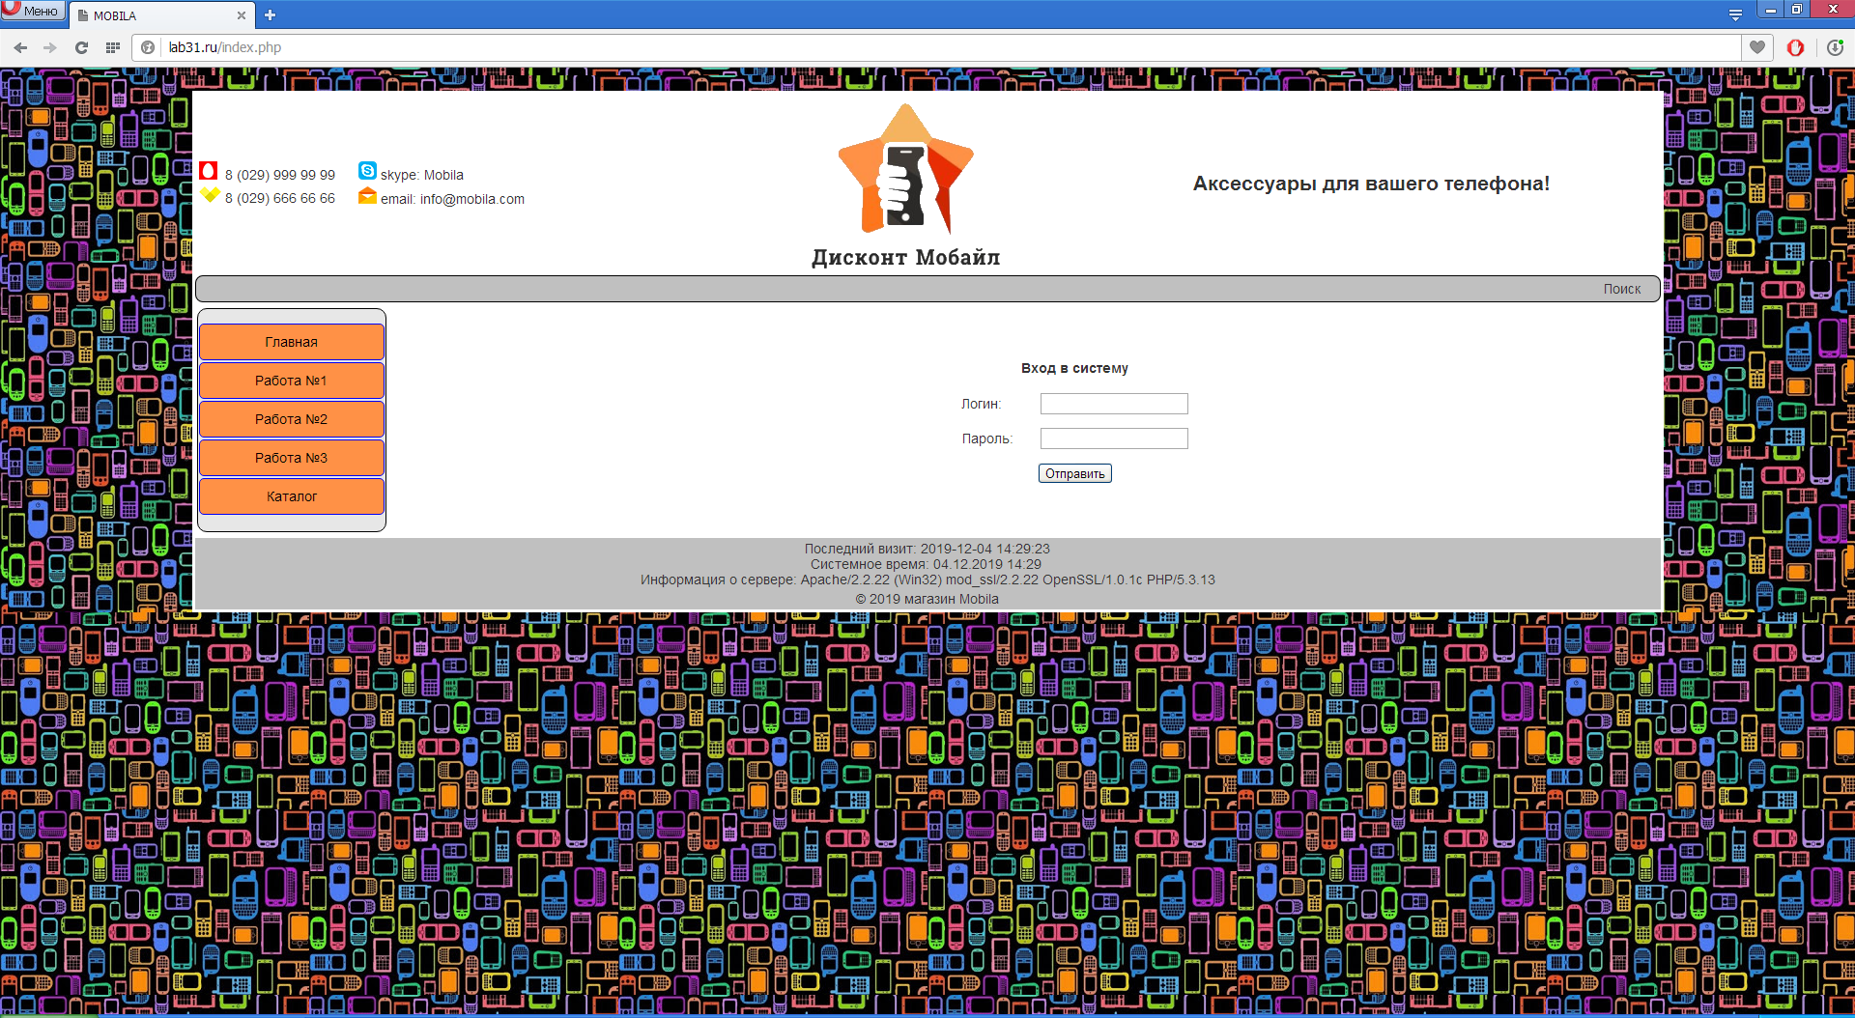

***Index.php***

<?php

session_start();

ob_start();

ini_set('display_errors',1);

date_default_timezone_set('Asia/Muscat');

header("Content-Type: text/html; charset=utf-8");

header("Cache-control: no-store");

include "lib.inc.php";

if (isset($_COOKIE['dateVisit']))

$dateVisit = $_COOKIE['dateVisit'];

setcookie('dateVisit',date('Y-m-d H:i:s'),time()+0xFFFFFFF);

if (empty($_GET['page']))

$page = "";

else

$page = $_GET['page'];

?>

<!DOCTYPE html>

<html lang="en">

<head>

<title>MOBILA</title>

<link rel="stylesheet" href="style.css" type="text/css" media="screen" />

<meta http-equiv="Content-Type" content="text/html; charset=utf-8" />

</head>

<body>

<table class="header">

<tr>

<?php include "blocks/top.inc.php" ?>

</tr>

<tr>

<?php include "blocks/menu.inc.php" ?>

<td>

<?php

require 'auth.php';

if (isset($_SESSION['user_login']))

{

if (empty($page)) {

echo '<table class="content">

<tr>

<td>

<img src="images/main.png" alt="главная" style="margin-right:10px;">

</td>

<td style="text-align:left;">

<b>MOBILA</b> - интернет-магазин, создан в 2002 году с целью предоставления нового качественного сервиса по продаже аксессуаров для мобильных телефонов.

За это время десятки тысяч людей воспользовались нашими услугами, большинство из них стали нашими постоянными клиентами.<br><br>

<b>Почему выгодно покупать в MOBILA ?</b><br>

<ul>

<li > Сэкономьте деньги, ведь цена установленная в MOBILA.by зачастую ниже отпускной цены многих магазинов, т.е. покупая у нас, Вы приобретаете товар минимальной цене.</li>

<li > Мы постоянно отслеживаем динамику оптовых цен и незамедлительно реагируем на их снижение, а это значит, что Вы можете купить товар по доcтупной цене.</li>

<li > Постоянным клиентам магазина мы предоставляем различные виды скидок.</li>

</ul>

<br>

<b> Почему безопасно покупать в MOBILA ?</b><br>

<ul>

<li > Мы официально зарегистрированы.</li>

<li > Вся продукция в нашем магазине с гарантией до 36 месяцев. Подтверждением гарантии служит фирменная гарантийная карта.</li>

<li > Наш магазин работает в соответствии с "Законом о защите прав потребителя".</li>

</ul>

</td>

</tr>

<tr>

<td colspan="2" style="text-align:left;">

<br><b>MOBILA</b> постоянно расширяет ассортимент предлагаемой продукции, а также стремится предоставить своим клиентам и посетителям сайта максимум удобств. Мы всегда готовы к сотрудничеству с вами.

</td>

</tr>

</table>';

}

else

{

switch($page)

{

case 'lab1': include 'lab_rab1.html'; break;

case 'lab2': include 'lab_rab2.php'; break;

case 'lab3': include 'lab_rab3.php'; break;

case 'catalog': include 'blocks/catalog/catalog.php';break;

case 'add': include 'blocks/catalog/add.php'; break;

case 'item': include 'blocks/catalog/item.php'; break;

case 'edit': include 'blocks/catalog/edit.php'; break;

}

}

}

?>

</td>

</tr>

<tr>

<?php include "blocks\bottom.inc.php" ?>

</tr>

</table>

</body>

</html>

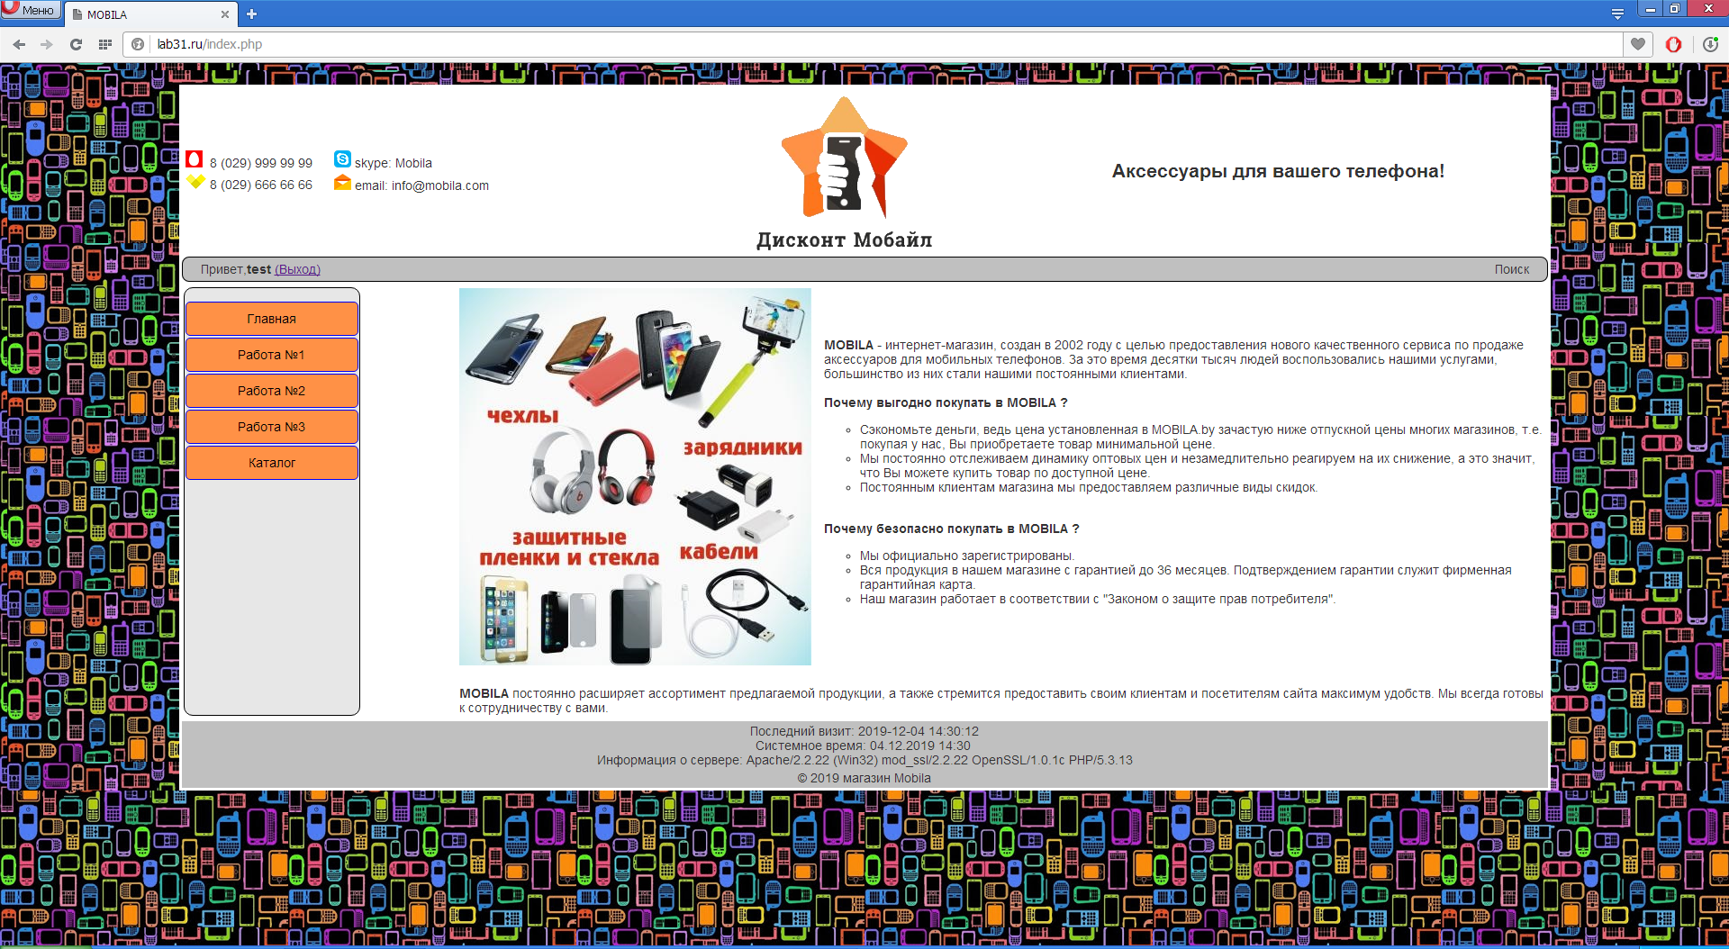

***Menu.inc.php***

<?php

$menu = array(

"Главная"=>"index.php",

"Работа №1"=>"index.php?page=lab1",

"Работа №2"=>"index.php?page=lab2",

"Работа №3"=>"index.php?page=lab3",

"Каталог"=>"index.php?page=catalog");

?>

<td style="width:20%; height:100%">

<table class="menu">

<tr>

<td>

<?php

getMenu($menu);

?>

</td>

</tr>

</table>

</td>

***Top.inc.php***

<td colspan="2" style="height:15%;">

<!-- Верхняя часть сайта -->

<table class="top">

<tr>

<td>

<table style="text-align:left">

<tr>

<td>

<img src="images/t-icon-m.png" alt="мтс" /> &nbsp;8 (029) 999 99 99

</td>

<td>

<img src="images/t-icon-s.png" alt="skype" /> skype: Mobila

</td>

</tr>

<tr>

<td>

<img src="images/t-icon-v.png" alt="velcom" /> <span style="margin-right:20px;">8 (029) 666 66 66</span>

</td>

<td>

<img src="images/t-icon-e.png" alt="email" /> email: info@mobila.com

</td>

</tr>

</table>

</td>

<td >

<a href="index.php"><img src="images/logo.png" alt="Логотип" /></a>

</td>

<td >

<h2> Аксессуары для вашего телефона! </h2>

</td>

</tr>

<tr>

<td class="top_left">

<?php

if (!empty($_SESSION['user_login']))

echo "Привет,<b>".$_SESSION['user_login']."</b> <a href='index.php?logout=true'>(Выход)</a>";

?>

</td>

<td class="top_right" colspan="2"> Поиск </td>

</tr>

</table>

</td>

***Bottom.inc.php***

<td colspan="2" style="height:5%">

<!-- Нижняя часть сайта -->

<table class="footer">

<tr>

<td>

Последний визит: <?=$dateVisit?><br>

Системное время: <?=date("d.m.Y H:i")?>

<br/> Информация о сервере: <?=$_SERVER['SERVER_SOFTWARE']?>

</td>

</tr>

<tr>

<td>&copy; 2019 магазин Mobila</td>

</tr>

</table>

</td>

***Lib.inc.php***

<?php

function getMenu($menu, $vertical=true)

{

$style = "";

if(!$vertical)

{

$style = "display:inline";

}

echo '<ul style="list-style-type:none">';

foreach ($menu as $link=>$href)

{

echo "<li style='$style'><a href=\"$href\">", $link, '</a></li>';

}

echo '</ul>';

}

function userPow($number,$level){

$result = $number;

for ($i=1;$i<$level;$i++)

$result = $result * $number;

echo $result;

}

function clearData($data)

{

return trim(strip_tags($data));

}

function loadImage(){

if ($_FILES['uploadfile']['type'] != 'image/jpeg') {

echo '<font color="red" align="center" >Не верный тип изображения!</font>';

return false;

}

else

{

if ($_FILES['uploadfile']['size'] > 100000) {

echo '<font color="red" align="center" >Размер изображения слишком большой! (макс.=100кб.)</font>';

return false;

}

else

{

$Image = imagecreatefromjpeg($_FILES['uploadfile']['tmp_name']); // создаем изображение

$Size = getimagesize($_FILES['uploadfile']['tmp_name']); // получаем размер изображения

$Tmp = imagecreatetruecolor(300, 300);

imagecopyresampled($Tmp, $Image, 0, 0, 0, 0, 300, 300, $Size[0], $Size[1]); // изменяем размер на 300 на 300 $Size[0] и $Size[1] текущие размеры выбранного изображения

if (isset($_POST["add"]))

$img = 'images/catalog/'.count($_SESSION['catalog']);

else

$img = $_SESSION['catalog'][$_GET['id']]['image'];

if (empty($img)) $img = 'images/catalog/'.$_GET['id'];

imagejpeg($Tmp, $img.'.jpg'); // сохраняем изображение на сервере

imagedestroy($Image);

imagedestroy($Tmp);

}

}

return $img;

}

?>

***Catalog.php***

<?php

if (isset($_POST['add'])) header("Location: index.php?page=add");

?>

<div style="width:800px">

<center><h2>Каталог</h2></center>

<form action="index.php?page=catalog" method="POST">

<input type="submit" name="add" value="Добавить">

<input type="submit" name="del" value="Удалить">

<br><br>

<?php

if (isset($_POST['del'])){

if (!empty($_POST['delId'])){

foreach($_POST['delId'] as $val)

{

@unlink($_SESSION['catalog'][$val]['image'].'.jpg');

unset($_SESSION['catalog'][$val]);

}

}

else echo "<font color='red'>Отметьте записи, которые необходимо удалить!</font>";

}

?>

<br>

<table class="content" border="1">

<tr>

<th></th>

<th>Название</th>

<th>Категория</th>

<th>Цена</th>

<tr>

<?php

if (!empty($_SESSION['catalog'])){

foreach($_SESSION['catalog'] as $brand => $massiv)

{

echo "<tr>";

echo "<td width='10px'><input type='checkbox' name='delId[]' value=$brand></td>";

echo "<td><a href='index.php?page=item&id=$brand'>".$massiv['name']."</a></td><td>".$massiv['type']."</td><td>".$massiv['cena']."</td>";

echo "</tr>";

}

}

?>

</table>

</form>

</br>

</br>

</div>

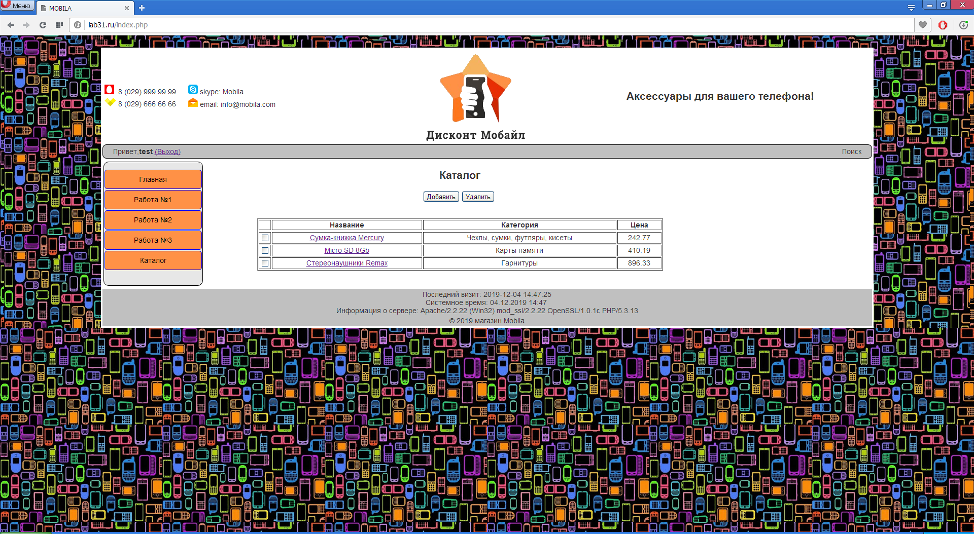

***Add.php***

<?php

if ($_SERVER['REQUEST_METHOD'] == 'POST')

{

if (!empty($_POST['name']) && !empty($_POST['type']) && !empty($_POST['cena']) && !empty($_POST['description']))

{

if ($_FILES['uploadfile']['tmp_name'])

{

$img = loadImage(); // пытаемся загрузить изображение

if ($img != false)

{

if (empty($_SESSION['catalog']))

$_SESSION['catalog']=array(array("name"=>clearData($_POST['name']),

"type"=>clearData($_POST['type']),

"cena"=>clearData($_POST['cena']),

"description"=>clearData($_POST['description']),

"image"=>$img));

else array_push($_SESSION['catalog'], array("name"=>clearData($_POST['name']),

"type"=>clearData($_POST['type']),

"cena"=>clearData($_POST['cena']),

"description"=>clearData($_POST['description']),

"image"=>$img));

header("Location: index.php?page=catalog");

exit;

}

}

else

{

if (empty($_SESSION['catalog']))

$_SESSION['catalog']=array(array("name"=>clearData($_POST['name']),

"type"=>clearData($_POST['type']),

"cena"=>clearData($_POST['cena']),

"description"=>clearData($_POST['description']),

"image"=>""));

else array_push($_SESSION['catalog'], array("name"=>clearData($_POST['name']),

"type"=>clearData($_POST['type']),

"cena"=>clearData($_POST['cena']),

"description"=>clearData($_POST['description']),

"image"=>""));

header("Location: index.php?page=catalog");

exit;

}

}

else

echo '<font color="red">Заполните все поля!</font>';

}

?>

<center><h2>Добавить товар</h2></center>

<div>

<form method='POST' action='index.php?page=add' ENCTYPE='multipart/form-data'>

<table style="text-align:left">

<tr>

<th>Название:</th>

<td><input type='text' name='name' ></td>

</tr>

<tr>

<th>Категория:</th>

<td style="width:100%">

<select size="1" name="type">

<option disabled>Выберите категорию товара</option>

<option value="Чехлы, сумки, футляры, кисеты">Чехлы, сумки, футляры, кисеты</option>

<option value="Карты памяти">Карты памяти</option>

<option value="Аккумуляторы для телефонов">Аккумуляторы для телефонов</option>

<option value="Защитные стёкла и плёнки">Защитные стёкла и плёнки</option>

<option value="Гарнитуры">Гарнитуры</option>

<option value="Корпуса">Корпуса</option>

</select>

</td>

</tr>

<tr>

<th>Цена:</th>

<td><input type='number' name='cena' value="0" min="0" step="0.01">&nbsp;руб.</td>

</tr>

<tr>

<th>Описание:</th>

<td><textarea name='description' rows='10' style="resize:none; width:90%"></textarea></td>

</tr>

<tr>

<th>Изображение:</th>

<td><input type='file' name='uploadfile' accept='image/jpeg'></td>

</tr>

</table>

<center><p><input type='submit' value='Добавить' name='add'></p></center>

</form>

</div>

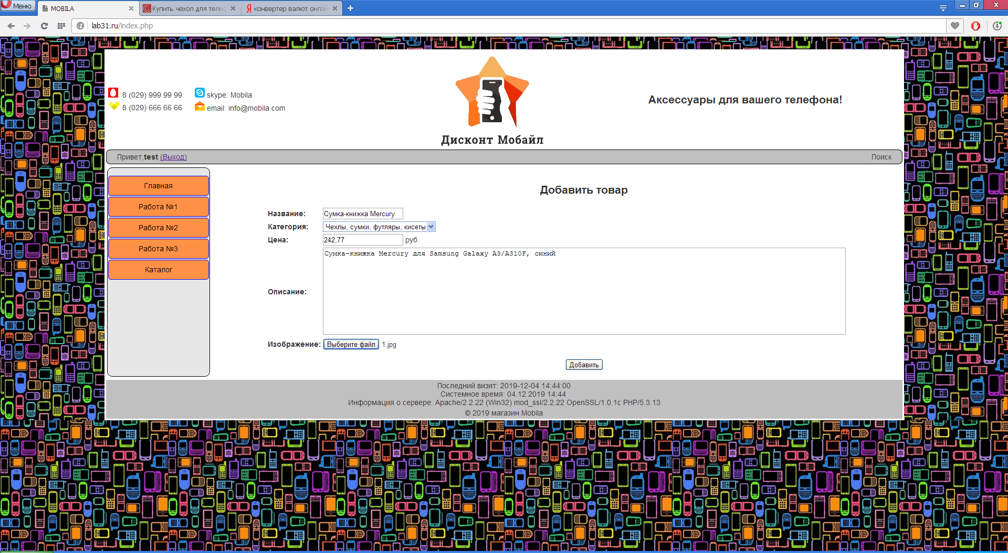

***Edit.php***

<?php

$id = clearData($_GET['id']);

if ($_SERVER['REQUEST_METHOD'] == 'POST')

{

if (!empty($_POST['name']) && !empty($_POST['type']) && !empty($_POST['cena']) && !empty($_POST['description']))

{

if ($_FILES['uploadfile']['tmp_name'])

{

$img = loadImage(); // грузим изображение

if ($img != false)

{

$_SESSION['catalog'][$id] = array("name"=>clearData($_POST['name']),

"type"=>clearData($_POST['type']),

"cena"=>clearData($_POST['cena']),

"description"=>clearData($_POST['description']),

"image"=>$img);

header("Location: index.php?page=catalog");

exit;

}

}

else

{

$src = $_SESSION['catalog'][$id]['image'];

$_SESSION['catalog'][$id] = array("name"=>clearData($_POST['name']),

"type"=>clearData($_POST['type']),

"cena"=>clearData($_POST['cena']),

"description"=>clearData($_POST['description']),

"image"=>$src);

header("Location: index.php?page=catalog");

exit;

}

}

else

echo '<font color="red">Заполните все поля!</font>';

}

?>

<center><h2>Редактирование товара</h2></center>

<div>

<form method='POST' action='index.php?page=edit&id=<?php echo $id; ?>' ENCTYPE='multipart/form-data'>

<table>

<tr>

<th>Название:</th>

<td><input type='text' name='name' value='<?=$_SESSION['catalog'][$id]['name']?>' size="60"></td>

</tr>

<tr>

<th>Категория:</th>

<td>

<select size="1" name="type">

<option disabled>Выберите категорию товара</option>

<option value="Чехлы, сумки, футляры, кисеты" <?php if ($_SESSION['catalog'][$id]['type'] == "Чехлы, сумки, футляры, кисеты") echo "selected" ?> >Чехлы, сумки, футляры, кисеты</option>

<option value="Карты памяти" <?php if ($_SESSION['catalog'][$id]['type'] == "Карты памяти") echo "selected" ?>>Карты памяти</option>

<option value="Аккумуляторы для телефонов" <?php if ($_SESSION['catalog'][$id]['type'] == "Аккумуляторы для телефонов") echo "selected" ?>>Аккумуляторы для телефонов</option>

<option value="Защитные стёкла и плёнки" <?php if ($_SESSION['catalog'][$id]['type'] == "Защитные стёкла и плёнки") echo "selected" ?>>Защитные стёкла и плёнки</option>

<option value="Гарнитуры" <?php if ($_SESSION['catalog'][$id]['type'] == "Гарнитуры") echo "selected" ?>>Гарнитуры</option>

<option value="Корпуса" <?php if ($_SESSION['catalog'][$id]['type'] == "Корпуса") echo "selected" ?>>Корпуса</option>

</select>

</td>

</tr>

<tr>

<th>Цена:</th>

<td><input type='number' name='cena' value='<?=$_SESSION['catalog'][$id]['cena']?>' min="0" step="0.01">&nbsp;руб.</td>

</tr>

<tr>

<th>Описание:</th>

<td><textarea name='description' rows='10' cols='50' style="resize:none;" ><?=$_SESSION['catalog'][$id]['description']?></textarea></td>

</tr>

<tr>

<th>Изображение:</th>

<td><input type='file' name='uploadfile' "></td>

</tr>

</table>

<center><p><input type='submit' value='Сохранить'></p></center>

</form>

</div>

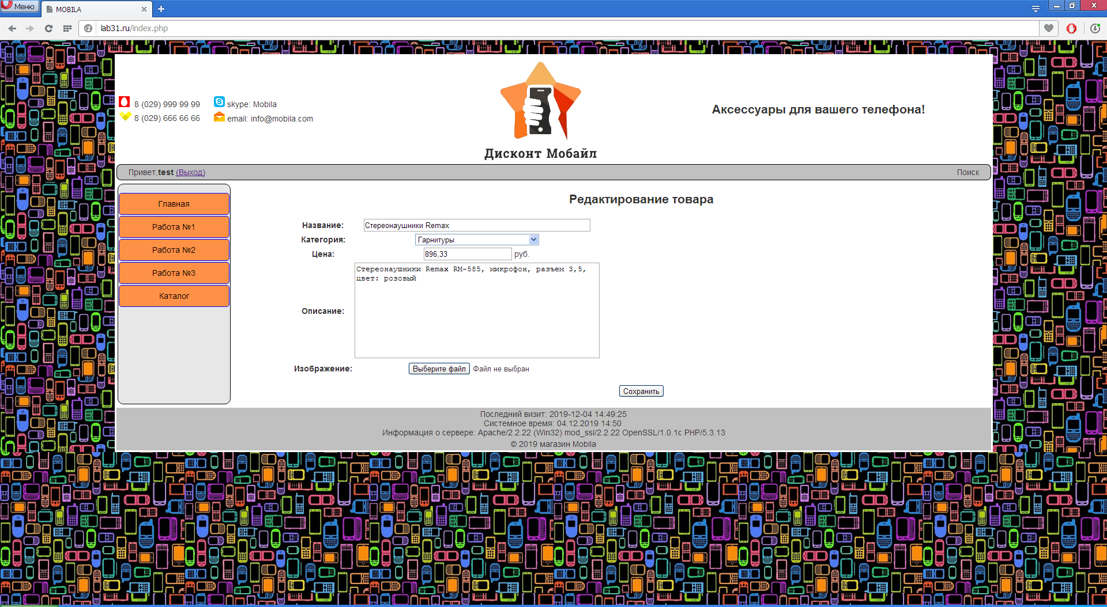

***Item.php***

<?php

if ($_SERVER['REQUEST_METHOD'] == 'GET')

{

$id = clearData($_GET['id']);

}

?>

<br/>

<a href='index.php?page=catalog' style='margin-left:40px'>Назад</a>

<a href='index.php?page=edit&id=<? echo $id; ?>' style='margin-left:20px'>Редактировать</a>

<br/><br/>

<table border="1" style="text-align:left;" align="center">

<tr>

<th width="15%" bgcolor="#8080ff">Название</th>

<td ><?= $_SESSION['catalog'][$id]['name'] ?></td>

<td rowspan="4"><img src='<?php if (empty($_SESSION['catalog'][$id]['image'])) echo "images/catalog/no-image.jpg"; else echo $_SESSION['catalog'][$id]['image'].'.jpg';?> '></td>

</tr>

<tr>

<th bgcolor="#8080ff">Категория</th>

<td width="45%"><?= $_SESSION['catalog'][$id]['type']?></td>

</tr>

<tr>

<th bgcolor="#8080ff">Цена</th>

<td><?= $_SESSION['catalog'][$id]['cena'] ?> руб.</td>

</tr>

<tr height="250">

<th width="15%" bgcolor="#8080ff">Описание</th>

<td valign="top"><?= $_SESSION['catalog'][$id]['description'] ?></td>

</tr>

</table>

<br/>

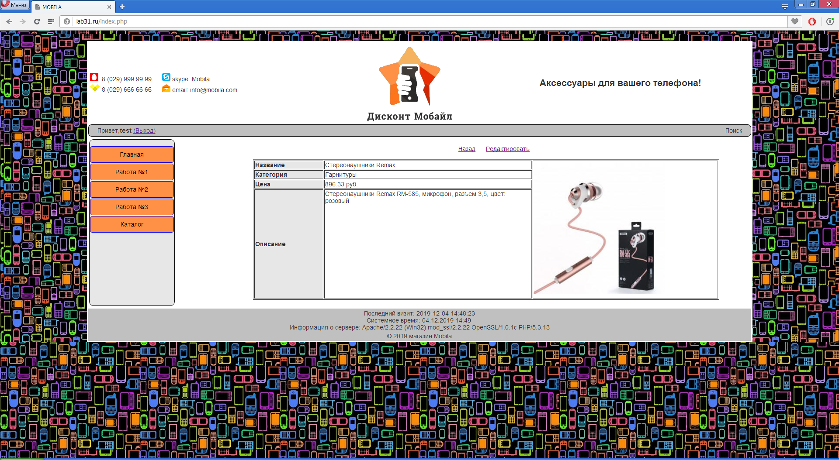

***Lab_rab1.html***

<table class="content">

<tr>

<td>

<h2>Табличная структура</h2>

<table class="table">

<tr>

<td colspan="2" style="background-color:blue;"></td>

<td></td>

<td colspan="3"></td>

<td></td>

</tr>

<tr>

<td rowspan="3"></td>

<td rowspan="3"></td>

<td style="background-color:green;" colspan="4" rowspan="2"></td>

<td style="background-color:red;"></td>

</tr>

<tr>

<td></td>

</tr>

<tr>

<td colspan="2"></td>

<td></td>

<td style="background-color:yellow;"></td>

<td ></td>

</tr>

</table>

</td>

</tr>

<tr>

<td>

<h2>Форма резюме, заполняемая сотрудником при приеме на работу</h2>

<form action="lab_rab1.html" method="POST">

<table style="text-align:left">

<tr>

<td colspan="2">

<h3>Персональная информация</h3>

</td>

</tr>

<tr>

<td >

<b>Фамилия</b>

</td>

<td>

<input type="text" name="surname">

</td>

</tr>

<tr>

<td>

<b>Имя</b>

</td>

<td>

<input type="text" name="name">

</td>

</tr>

<tr>

<td >

<b>Отчество</b>

</td>

<td>

<input type="text" name="patronymic">

</td>

</tr>

<tr>

<td>

<b>Гражданство </b>

</td>

<td>

<select size="1" name="nationality">

<option disabled>Выберите гражданство</option>

<option value="Россия">Россия</option>

<option value="Беларусь">Беларусь</option>

<option value="Казахстан">Казахстан</option>

</select>

</td>

</tr>

<tr>

<td>

<b>Дата рождения</b>

</td>

<td>

<input type="date" name="date">

</td>

</tr>

<tr>

<td>

<b>Пол</b>

</td>

<td>

<input type="radio" name="sex" value="м" >Мужской<br>

<input type="radio" name="sex" value="ж">Женский<br><br>

</td>

</tr>

<tr>

<td>

<b>Переезд</b>

</td>

<td>

<input type="radio" name="move" value="1">Невозможен<br>

<input type="radio" name="move" value="2">Возможен<br>

<input type="radio" name="move" value="3">Желателен<br><br>

</td>

</tr>

<tr>

<td>

<b>Готовность к командировкам</b>

</td>

<td>

<input type="radio" name="mission" value="1">Никогда<br>

<input type="radio" name="mission" value="2">Готов<br>

<input type="radio" name="mission" value="2">Иногда<br>

</td>

</tr>

<tr>

<td colspan="2">

<hr>

</td>

</tr>

<tr>

<td colspan="2">

<h3>Желаемая должность и зарплата</h3>

</td>

</tr>

<tr>

<td >

<b>Желаемая должность</b>

</td>

<td>

<input type="text" name="position" size="70">

</td>

</tr>

<tr>

<td >

<b>Зарплата</b>

</td>

<td>

<input type="number" name="zp" min="1"> USD

</td>

</tr>

<tr>

<td >

<b>Занятость</b>

</td>

<td>

<input type="checkbox" name="job" value="1">Полная занятость<br>

<input type="checkbox" name="job" value="2">Частичная занятость<br>

<input type="checkbox" name="job" value="3">Проектная работа<br>

<input type="checkbox" name="job" value="3">Стажировка<br><br>

</td>

</tr>

<tr>

<td >

<b>График работы</b>

</td>

<td>

<input type="checkbox" name="schedule" value="1">Полный день<br>

<input type="checkbox" name="schedule" value="2">Сменный график<br>

<input type="checkbox" name="schedule" value="3">Гибкий график<br>

<input type="checkbox" name="schedule" value="4">Удаленная работа<br>

<input type="checkbox" name="schedule" value="5">Вахтовый метод<br><br>

</td>

</tr>

<tr>

<td colspan="2">

<hr>

</td>

</tr>

<tr>

<td colspan="2">

<h3>Обо мне</h3>

</td>

</tr>

<tr>

<td>

<b>О себе</b>

</td>

<td>

<textarea name="about" rows="3" cols="70" placeholder="образование, стаж работы, интересы и т.д"></textarea>

</td>

</tr>

<tr>

<td colspan="2">

<br><input type="submit" value="Отправить">

</td>

</tr>

</table>

</form>

</td>

</tr>

</table>

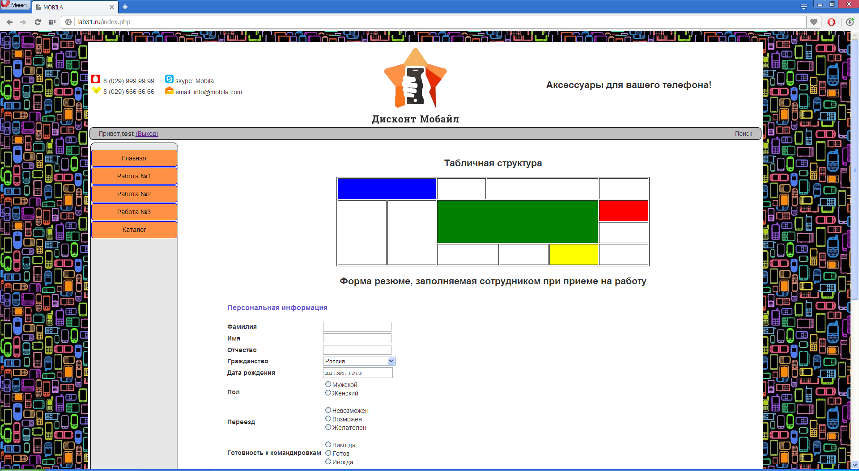

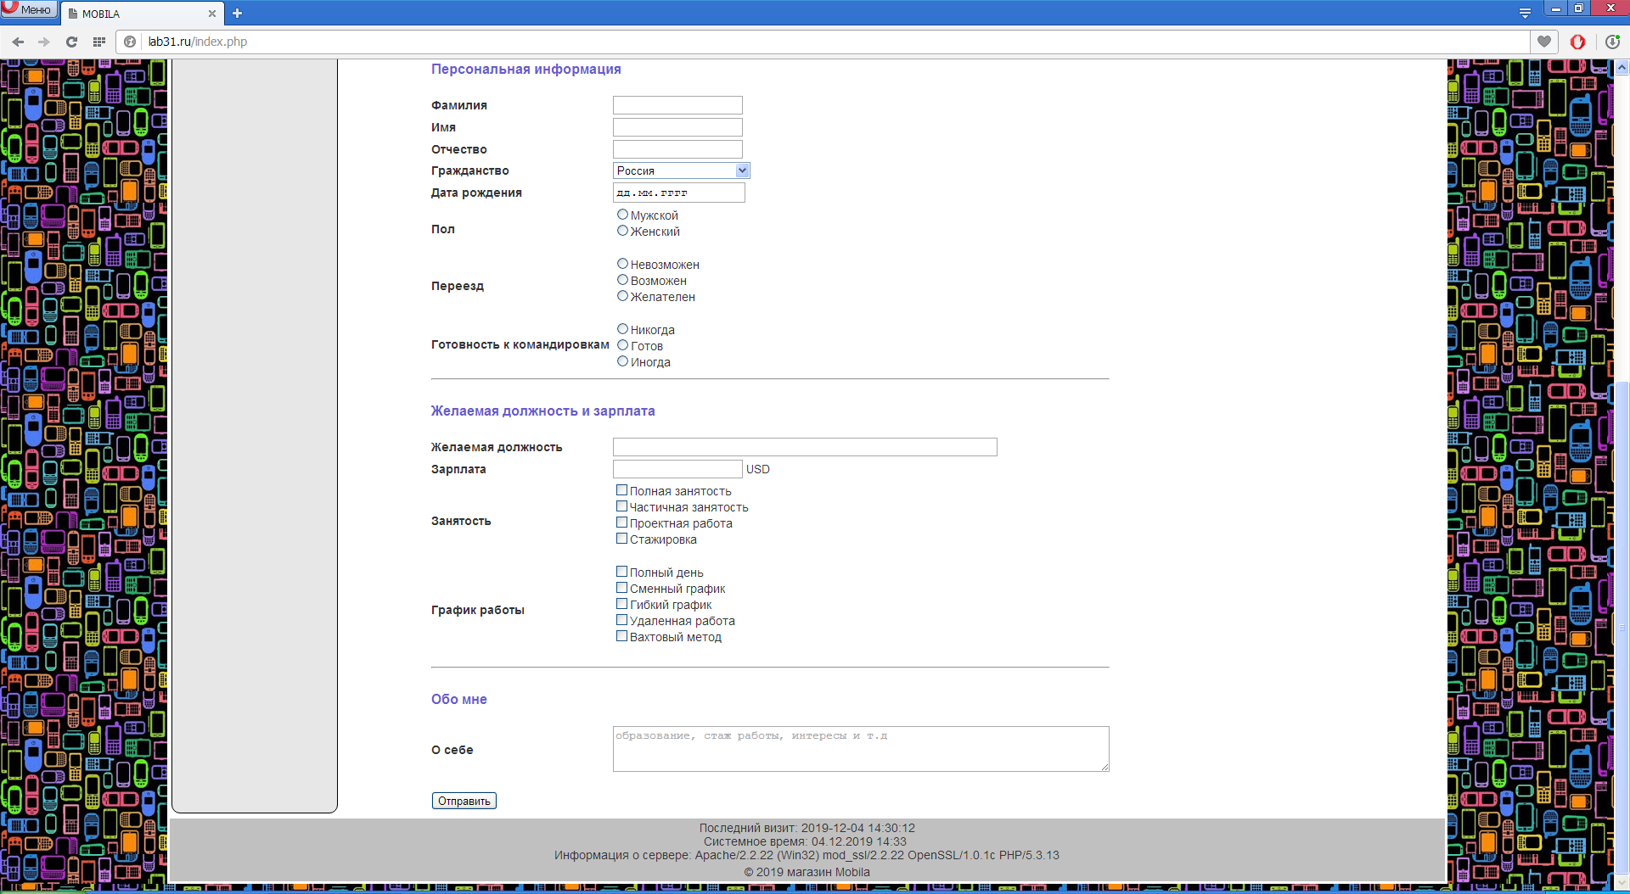

***Lab_rab2.php***

<table class="content">

<tr>

<td>

<table border="1" >

<caption><b>1.Написать скрипт, выводящий список всех серверных переменных</b><br></caption>

<tr>

<th>Название</th><th>Значеие</th>

</tr>

<?php

foreach ($_SERVER as $key => $value){

if ($key == "PATH"){ // значение path слишком большое, поэтому делаем перенос чтобы таблица не вылезала за пределы

echo "<tr><td>".$key."</td><td>";

$arr = explode(";", $value); // разбиваем значение переменной PATH на массив по разделителю ;

foreach ($arr as $v)

echo $v."<br>";

echo "</td></tr>";

}

else

echo "<tr><td>".$key."</td><td style='width:10px;'>".$value."</td></tr>";

}

?>

</table>

</td>

</tr>

<tr>

<td>

<br>

<p><b>2.Написать функцию, возводящую указанное число в указанную степень. Встроенную функцию pow использовать нельзя.</b></p>

<table border="1" >

<tr>

<td><b>Исходное число</b></td><td>7</td>

</tr>

<tr>

<td><b>Степень</b></td><td>5</td>

</tr>

<tr>

<td><b>результат</b></td><td><?php userPow(7,5); ?></td>

</tr>

</table>

</td>

</tr>

</table>

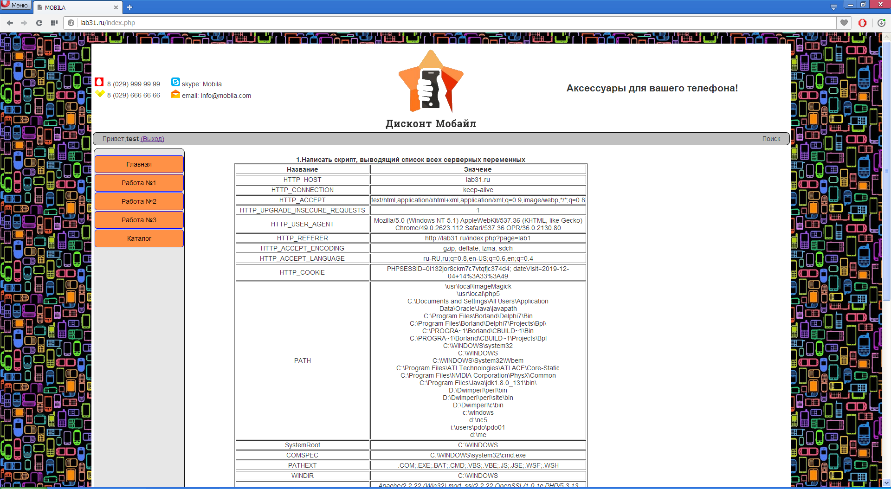

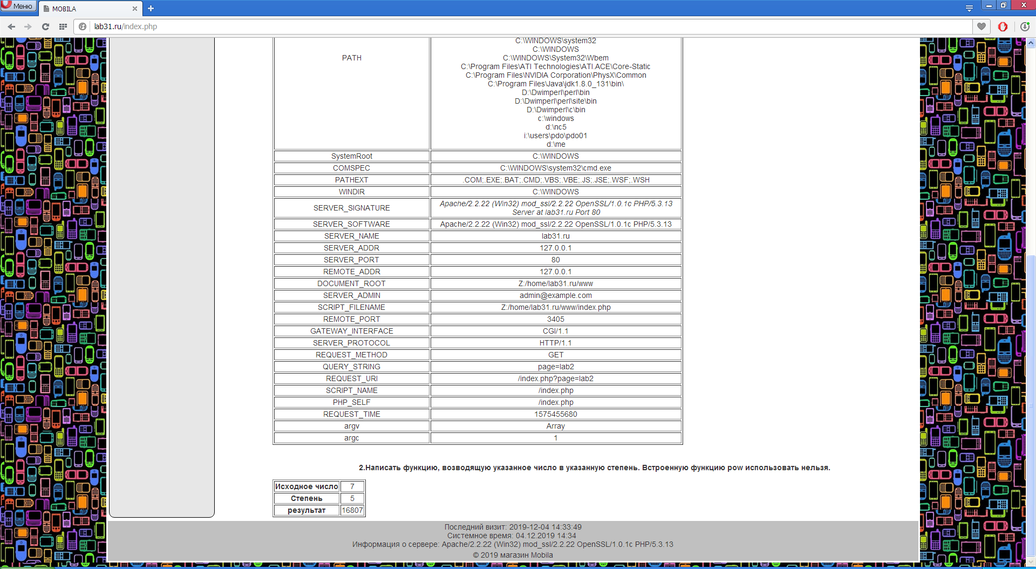

***Lab_rab3.php***

<div class="content">

<p style="text-align:center;">

<b>

Написать скрипт, вычисляющий в заданной системе счисления (меньше 11), который позволяет пользователю передать два числа,

основание системы счисления и указать опреацию, выполняемую над ними. Скрипт также должен фиксировать неверно введенные

данные и выводить соответствующее сообщение.

</b>

</p>

<br>

<br>

<div style="text-align:left">

<form method="POST" action="index.php?page=lab3">

Основание системы счисления:<br>

<input type="number" value=2 min=2 max=10 name="osn" step="1"><br><br>

Введите 1-е число:<br>

<input type="number" value=0 min=0 name="n1" step="1"><br><br>

Оператор:<br>

<input type="text" value="+" name="op"><br><br>

Введите 2-е число:<br>

<input type="number" value=0 min=0 name="n2" step="1"><br><br>

<input type="submit" value="Считать!" name="submit">

</form>

<?php

if (isset($_POST['submit'])){

$fl_error = 0; // флаг ошибки

$osn = (int)$_POST['osn'];

$n1 = $_POST['n1'];

$n2 = $_POST['n2'];

$op = $_POST['op'];

if ($osn < 2 || $osn > 10 ){

echo "<font color='red'>Вы ввели неверное основание! (Допустимые занчения от 2 до 10 включительно)</font><br>";

$fl_error = 1;

}

if (!preg_match("/[\+\-\*\/]/", $op)){

echo "<font color='red'>Вы ввели неверный оператор! (Допустимые занчения +, -, *, /)</font><br>";

$fl_error = 1;

}

$pattern = "/^[0-".($osn-1)."]+$/";

if(!preg_match($pattern, $n1)) {

echo "<font color='red'>1-е число введено не в формате выбранной системы счисления!</font><br>";

$fl_error = 1;

}

if(!preg_match($pattern, $n2)) {

echo "<font color='red'>2-е число введено не не в формате выбранной системы счисления!</font><br>";

$fl_error = 1;

}

if ($fl_error == 0){ // если все данные введены корректно

$result=0;

$n1_10 = base_convert($n1, $osn, 10); // переводим в десятичную сс 1-е число

$n2_10 = base_convert($n2, $osn, 10); // переводим в десятичную сс 2-е число

switch ($op){ // выполняем арифметические действия и переводим обратно в выбранную сс

case "+": $result = base_convert($n1_10 + $n2_10, 10, $osn);break;

case "-": {

$result = $n1_10 - $n2_10;

if ($result<0)

$result = "-".base_convert($result, 10, $osn);

else

$result = base_convert($result, 10, $osn);

break;

}

case "*": $result = base_convert($n1_10 * $n2_10, 10, $osn);break;

case "/": $result = base_convert(intval ($n1_10 / $n2_10), 10, $osn);break;

}

echo "<br><br><table border='1'><tr><td><b>Основание</b></td><td>".$osn."</td></tr>

<tr><td><b>1-е число</b></td><td>".$n1."</td></tr>

<tr><td><b>2-е число</b></td><td>".$n2."</td></tr>

<tr><td><b>Оператор</b></td><td>".$op."</td></tr>

<tr><td><b>Результат</b></td><td>".$result."</td></tr>

</table>";

}

}

?>

</div>

</div>

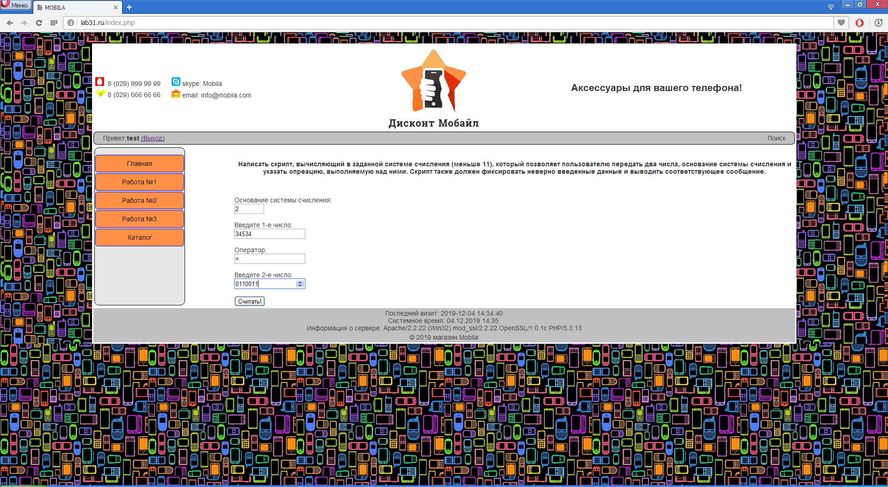

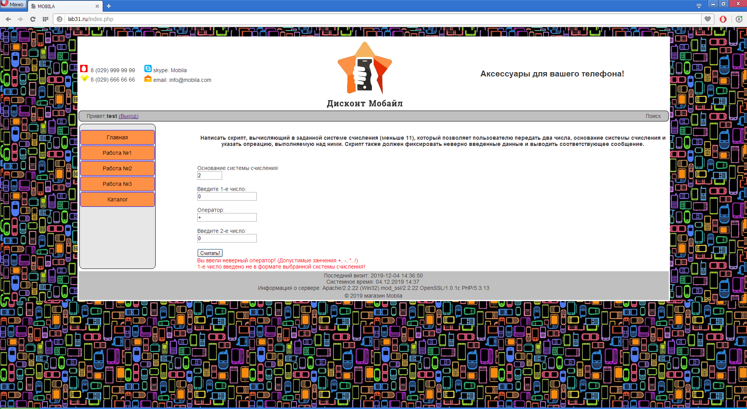

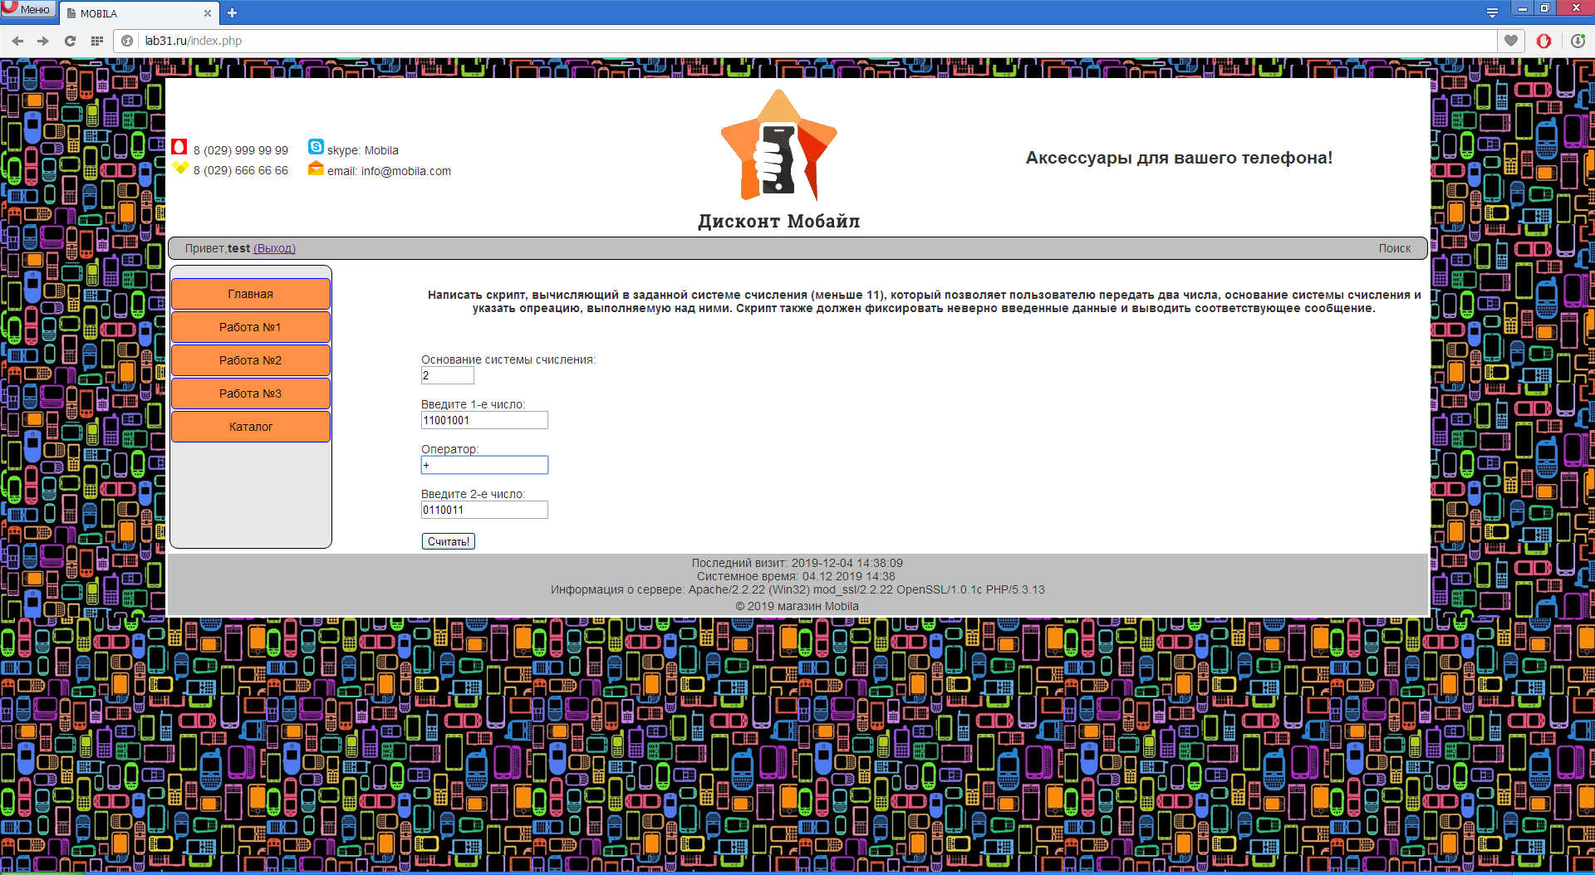

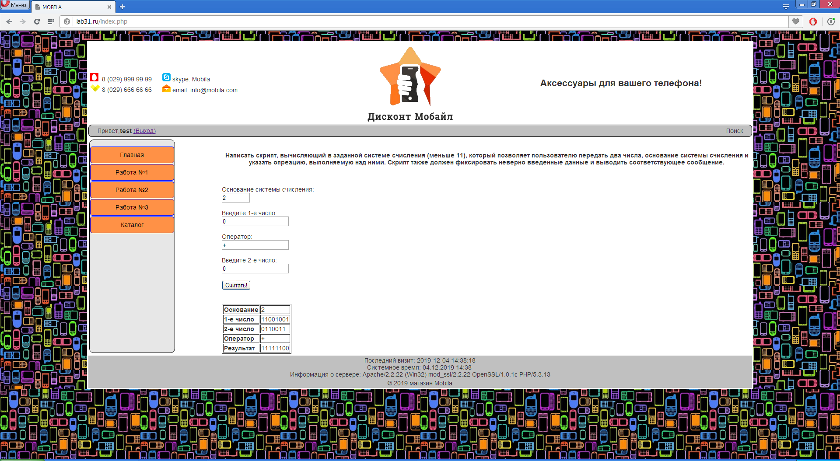

1. **Файлы, реализующие разработанный сайт.**

В архиве.